SETIKA Group s.r.o. přijme:
„STROJNÍKA STAVEBNÍCH STROJŮ“
bagr, nakladač, dumper
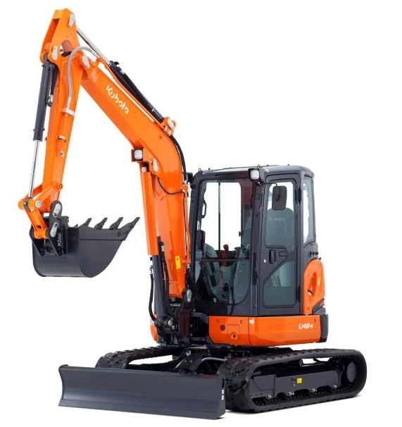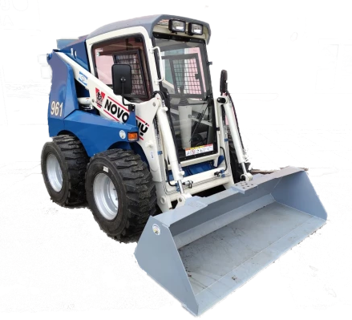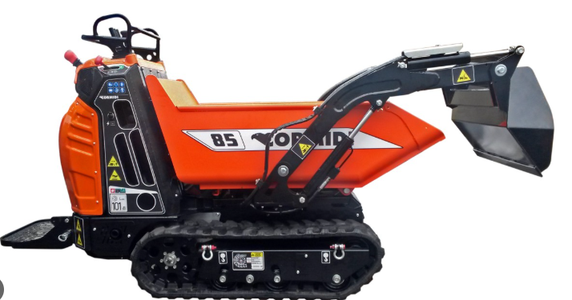

Náplň práce:
- obsluha stavebních strojů a jejich základní údržba
požadujeme:
- strojní průkaz a řidičský průkaz sk. B výhodou (C+E výhodou)
- zručnost, spolehlivost, odpovědnost, samostatnost, aktivní přístup
nabízíme:
- zajímavé finanční ohodnocení
- příspěvek na stravování
- celoroční práci na HPP
- práce v rámci střední Moravy
lokalita: Císařov okr. Přerov
nástup možný ihned
bližší informace Robin Mrtvý, jednatel společnosti 737 077 438 (7:00-15:30)
nebo na email: info@setika.cz

